Задания с 27 по 30 апреля. Четвертая неделя.
На эл.почту отправляем упр. 436, 439 . По литературе письменного задания нет.

Русский язык.
- Параграф 71. Упр 431, 432
- https://www.youtube.com/watch?v=EsiPEkRChPw
- Повторяем правописание Не с разными частями речи.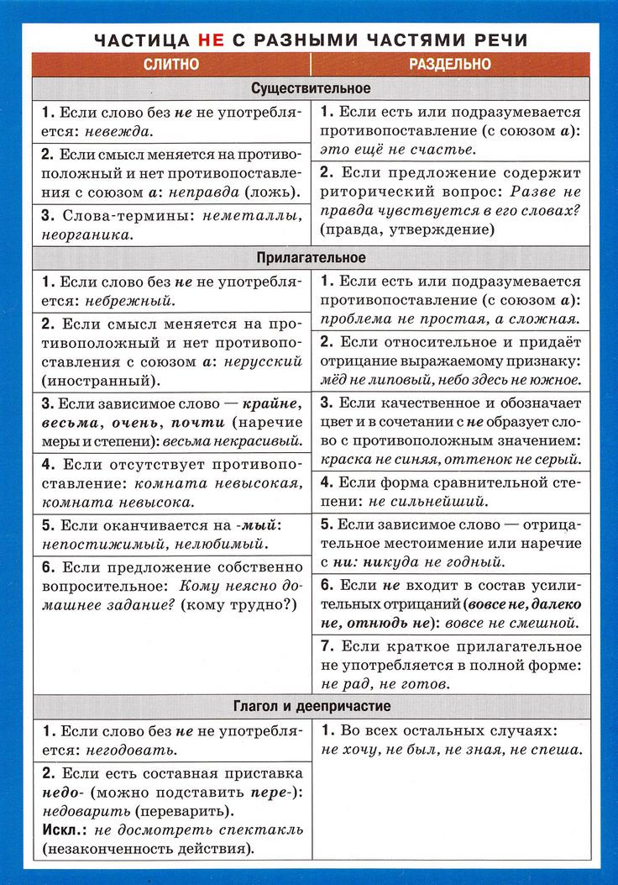
- Выполняем упражнения 441, 442.
- Параграф 72. Учим правила.
- В качестве домашнего задания выполняем упр. 436, 439.
Литература.
- Читаем текст Ю. Казакова «Тихое утро».
- Смотрим видео:
42 Ю П Казаков «Тихое утро»https://yandex.ru/video/search?text=%D1%8E%20%D0%BA%D0%B0%D0%B7%D0%B0%D0%BA%D0%BE%D0%B2%20%D1%82%D0%B8%D1%85%D0%BE%D0%B5%20%D1%83%D1%82%D1%80%D0%BE.&path=wizard&parent-reqid=1587589641011449-1228541861136078682400121-production-app-host-man-web-yp-152&filmId=1857151669844086962

